

***Jurnal Penelitian dan Penalaran***

*Submitted*: Desember 2019, *Accepted*: Januari 2019, *Publisher*: Februari 2020

**KA-001 BERBASIS WINDSOCK DAN ANEMOMETER SEBAGAI PENDETEKSI CUACA UNTUK ANTISIPASI PENURUNAN PANEN UDANG DI DESA KEDUNG**

**PANDAN SIDOARJO**

**Kirtiana Ba’yanur Hudaniah1, Diva Betary2, Abdufattah Yurianta3**

*Kimia, Universitas Airlangga*1

*Manajemen, Universitas Airlangga*2

*Teknik Biomedis, Universitas Airlangga*3

Kirti.pina.KP@gmail.com

**ABSTRAK**

Indonesia merupakan negara yang memiliki potensi ekspor udang terbesar di ASEAN, Namun perubahan cuaca di Indonesia yang diakibatkan oleh perubahan iklim yang tidak menentu memberikan pengaruh negatif terhadap sektor budidaya udang (Aldrian, 2011). Sektor budidaya udang yang terletak di desa Kedung Pandan, kecamatan Jabon kabupaten Sidoarjo. Adanya perubahan cuaca yang tidak dapat diperkirakan dapat mengakibatkan penurunan produktivitas panen udang. Umumnya, perubahan cuaca yang sering terjadi dikarenakan tidak menentunya arah angin yang mengakibatkan meningkatnya curah hujan sehingga terjadi banjir. Hal tersebut mengakibatkan petambak menanggulangi dengan cara menyiapkan tanggul saat musim hujan. Kinerja dalam mengantisipasi perubahan cuaca tersebut dianggap kurang efisien sehingga penulis mengusulkan inovasi “KA-001 berbasis Windsock dan Anemometer sebagai Pendeteksi Cuaca untuk Antisipasi Penurunan Panen Udang”. KA-001 merupakan serangkaian alat dai mikrokontroller, windsock, dan anemometer yang didesain seperti Kincir Angin pertama (KA-001). Penelitian ini menggunakan penelitian kualitatif deskriptif dengan teknik pengumpulan data menggunakan studi literature. Tujuan dari penulisan ini adalah untuk mengetahui cara kerja KA-OO1 sebagai pendeteksi cuaca, mengetahui analisis alat tersebut. KA-001 ini menggunakan alat yang dirancang dengan bantuan mikrokontroller dan beberapa sensor sebagai pendeteksi cuaca. Hasil olahan data mikrokontroller tersebut diintegrasikan dengan user interface guna memberikan informasi mengenai cuaca yang akan datang sehingga petambak dapat melakukan tindakan preventif untuk menyelamatkan tambak udangnya.

**Kata Kunci: Cuaca, Tambak, Kincir Angin, Panen Udang**

***ABSTRACT***

*Indonesia is a country with the largest shrimp export potential in ASEAN, however the weather changes in Indonesia caused by erratic climate change have a negative influence on the shrimp farming sector (Aldrian, 2011). Shrimp farming sector located in the village of Kedung Pandan, Jabon, Sidoarjo regency. An unpredictable weather change can result in a decrease in shrimp productivity. Generally, weather changes that often occur are due to uncertain wind direction which results in increased rainfall resulting in flooding. This condition makes the farmers tackling by preparing dykes during the rainy season. Performance in anticipating changes in weather is considered less efficient so the authors propose the innovation "KA-001 based on Windsock and Anemometer as a Weather Detector to Anticipate Shrimp Harvest Reduction". KA-001 is a series of tools from microcontroller, windsock, and anemometer which are designed like the first Windmill (KA-001). This study used descriptive qualitative research with data collection technique using literature study. The purpose of this study is to find out how KA-001 works as a weather detector, to know the analysis of the device. KA-001 uses a tool designed with the help of a microcontroller and several sensors as a weather detector. The results of the microcontroller data processing are integrated with the user interface to provide information about the upcoming weather so that farmers can take preventative measures to save the shrim ponds.*

***Keywords: Weather, Pond, Windmill, Shrimp Harvest***

**PENDAHULUAN**

Indonesia merupakan negara yang memiliki potensi ekspor udang terbesar di ASEAN. Namun, perubahan cuaca di Indonesia yang diakibatkan oleh perubahan iklim yang tidak menentu memberikan pengaruh negatif terhadap sektor budidaya udang (Aldrian, 2011). Adanya perubahan cuaca yang tidak dapat diperkirakan dapat mengakibatkan penurunan produktivitas panen udang. Umumnya, perubahan cuaca yang sering terjadi dikarenakan tidak menentunya arah angin, mengakibatkan meningkatnya curah hujan, sehingga dapat terjadi banjir. Penanggulangan dan rehabilitasi bencana banjir yang selama ini dilakukan dirasa belum efektif, baik dalam hal waktu, jumlah, dan lainnya (Lindawati & Kurniasari, 2014). Suatu alat yang dapat memberikan gambaran perubahan cuaca tentu akan memberikan efek besar, karena mampu memberi informasi dini kepada petambak terkait keadaan tambaknya, sehingga respon time menjadi cukup baik. Untuk menanggulangi kelemahan respon time tersebut, penulis mengusulkan inovasi “KA-001 berbasis Windsock dan Anemometer sebagai Pendeteksi Cuaca untuk Antisipasi Penurunan Panen Udang”. KA-001 merupakan serangkaian alat dari mikrokontroller, windsock, dan anemometer yang didesain seperti Kincir Angin.

Sebagaimana manusia yang menggunakan otak sebagai alat untuk mengolah data, robot atau instrumen elektronik tertentu juga memiliki alat dengan fungsi yang sama. Alat tersebut disebut mikrokontroller. Adanya alat ini dapat memberikan manfaat yang cukup banyak terhadap berbagai pihak, seperti teknisi elektro, ilmuwan, pelajar, guru, dan lainnya. Beberapa contoh penggunaan mikrokontroller adalah untuk membantuk peneliti dalam laboratorium analitik tanpa perlu menguasai bidang elektronika (Furter & Hauser, 2018), Mengolah data dari sensor (dapat membuat alat yang aplikatif dengan dengan sensor tertentu) (Reverter, 2018), dan lain sebagainya. Berdasarkan hal ini, mikrokontroller merupakan komponen yang penting dalam membuat alat yang didesain mampu memberikan respon tertentu terhadap keadaan lingkupan yang ditangkap.

Inovasi alat ini digunakan untuk mengetahui cara kerja KA-001 sebagai pendeteksi cuaca. KA-001 ini menggunakan alat yang dirancang dengan bantuan mikrokontroller dan beberapa sensor sebagai pendeteksi cuaca. Hasil olahan data mikrokontroller tersebut diintegrasikan dengan user interface guna memberikan informasi mengenai cuaca yang akan datang, sehingga petambak dapat melakukan tindakan preventif untuk menyelamatkan tambak udangnya. Inovasi ini diharapkan dapat menurunkan angka kerugian yang ditimbulkan oleh banjir, sebagai dampak perubahan cuaca, sehingga dapat meningkatkan perekonomian masyarakat.

**METODE PENELITIAN**

Metode yang digunakan dalam penelitian ini adalah kualitatif deskriptif dengan teknik pengumpulan data menggunakan studi literatur. Penelitian kualitatif adalah metode untuk mengeksplorasi dan memahami makna bahwa sejumlah individu atau kelompok orang dianggap berasal dari masalah sosial atau kemanusiaan (Creswell, 2010).  Lokasi penerapan gagasan yang diharapkan adalah di Desa Kedung Pandan, Kecamatan [Jabon,](https://id.wikipedia.org/wiki/Jabon,_Sidoarjo) [Kabupaten Sidoarjo,](https://id.wikipedia.org/wiki/Kabupaten_Sidoarjo) Provinsi [Jawa](https://id.wikipedia.org/wiki/Jawa_Timur) [Timur.](https://id.wikipedia.org/wiki/Jawa_Timur) Tempat ini dipilih oleh peneliti karena berpotensi memiliki cuaca yang berubah-ubah dan lagi akses dari lokasi tambak terhadap rumah yang jauh. Hal ini berarti diperlukan informasi mengenai cuaca yang akan datang, sehingga petambak dapat melakukan tindakan preventif untuk menyelamatkan tambak udangnya dengan *respone time* yang baik.

Bahan dan Metode

Alat dan Bahan

* + - 1. Power Supply
      2. Mikrokontroller AT89S52
      3. Sensor Optocoupler
      4. HWg-SMS-GW3
      5. Anemometer mangkok
      6. Windshock
      7. Rangkaian listrik dan kerangka alat

Data yang dimiliki adalah data sekunder. Data tersebut diperoleh melalui pengumpulan data dari Badan Pusat Statistik (BPS) Kabupaten Sidoarjo, Dinas Peternakan, Perikanan, dan Kelautan Kabupaten Sidoarjo, Dinas Hidro dan Oseanografi (Dishidros) TNI AL, LIPI Oseanografi Jakarta, dan Badan Meteorologi Klimatologi dan Geofisika (BMKG) serta literatur-literatur yang relevan. Data yang diperoleh adalah mengenai korelasi antara perubahan cuaca dan keadaan tambak, besar potensi tambak dan komoditas udang vannamei (terutama di wilayah yang ditentukan), literatur mengenai teknologi yang akan diterapkan, keadaan tambak pada lingkungan implementasi KA-001, dan refrensi lainnya yang dibutuhkan.

**HASIL DAN PEMBAHASAN**

1. **Rancang Bangun dan Cara Kerja Ka-001**

Untuk mewujudkan KA-001 dapat dibagi menjadi dua aspek yakni aspek mekanik yang di dalamnya termasuk desain alat ukur, dan aspek perangkat lunak. Alat dan bahan yang dipakai memiliki fungsi masing-masing. Mikrokontroller AT89S52 sebagai pengendali yang dibantu oleh sensor Optocoupler sebagai pengukur kecepatan angin, anemometer mangkok sebagai sensor pengukur arah angin, power supply sebagai pemberi tegangan mandiri, HWg-SMS-GW3 sebagai pengirim informasi melalui sms kepada petambak. Berikut adalah diagram alir dari sistem alat ukur.

**Gambar 1. Blog Diagram Sistem Alat Ukur**

Kontroller

Pengiriman

SMS

Input

(

Angin

)

Sensor (Optocoupler

dan anemometer)

Diagram di atas menjelaskan mengenai proses kerja dari KA-001 secara umum. Diawali dengan adanya input berupa angin, yang mana merupakan vektor (memiliki besar dan arah). Besar kecepatan akan ditangkap oleh optocoupler dan anemometer, sedangkan arah angin akan ditangkap oleh windshock. Hasil tangkapan yang masih merupakan data analog, akan diolah menjadi data digital menggunakan ADC (*Analog to Digital Converter*) yang mana merupakan salah satu komponen dari mikrokontroller. Mikrokontroller akan diberi algoritma, yang mana sedemikian rupa dapat melakukan filter terhadap *noise* yang mungkin muncul. Kemudian, mikrokontroller akan memberikan hasil berupa analisis kecepatan angin (dengan logika yang telah ditentukan dan disebutkan pada tinjauan pustaka), yang akan dikirimkan melalui sms berupa interpretasi atau tingkatan kecepatan angin dan langkah yang harus dilakukan oleh petambak seketika itu. Pengiriman sms dilakukan melalui HWg-SMS-GW3, dikarenakan alat ini memungkinkan penerima untuk menerima sms tanpa harus memiliki aplikasi tertentu, sehingga tentunya akan lebih memudahkan bagi petambak yang bisa jadi tidak memiliki kemampuan mengoperasikan gawai yang dimilikinya dengan baik (HW group, 2019).

Berikut adalah gambaran alat yang dirancang:

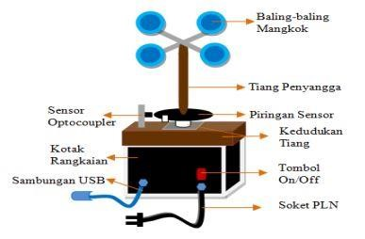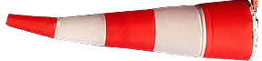

windshock

**Gambar 2. Rancangan alat KA-001**

Terdapat bagian-bagian pada desain KA-001 yaitu bagian pertama adalah bagian sistem mekanik alat ukur yang terdiri dari *windsock* dan anemometer, dengan tiang penyangga beserta dudukannya yang terbuat dari kayu. Pada badan tiang penyangga dipasang sebuah piringan cakram yang di depannya juga dipasangkan rangkaian sensor optocoupler. Bagian kedua adalah kotak yang berfungsi untuk meletakkan rangkaian elektronik pembangun sistem, yang terdiri dari tombol power, soket PLN, dan sambungan USB.

Pada tahap uji coba, kami menggunakan aliran listrik PLN, namun ketika dipakai oleh petani tambak, dapat juga menggunakan aki untuk membuatnya portabel. Adanya potongan kartu kecil yang tertempel pada permukaan cakram yang memiliki fungsi untuk membedakan antara *high* dan *low* pada sensor Optocoupler. Sehingga sensor akan mencacah danmengirimkan sinyal ke board mikrokontroller AT89S52. Rangkaian sensor Optocoupler dalam sistem ini di letakkan di depan piringan cakram yang terhubung dengan baling-baling melalui tiang penyangga. Ketika ada angin, baling-baling akan berputar sehingga mengakibatkan piringan cakram juga ikut berputar. Piring harus dapat diputar agar potongan kartu kecil dapat memasuki celah pada optocoupler, sehingga tertangkap data sinyal kecepatan angin.

Perangkat lunak pada KA-001 memiliki fungsi untuk memberikan instruksi dan menjalankan software yang berkaitan dengan kinerja perangkat keras. Pada sistem mikrokontroller biasa juga disebut dengan firmware mikrokontroller. Berikut adalah diagram alir dari perangkat lunak yang dirancang.

Mulai

Mulai

Mulai

Mulai

Deklarasi

Pembacaan Sensor

Proses Pada Mikrokontroller

Simpan Data

Pengiriman SMS

Selesai

**Gambar 3. *Flowchart prog***

Pada diagram alir pemograman alat ukur kelajuan Angin tersebut, menggunakan sensor Optocoupler dan anemometer mangkok. Proses yang pertama dalam pemograman adalah proses inisialisasi atau deklarasi variabel variabel yang akan digunakan dalam pemrograman Mikrokontroler AT89S52 yang digunakan. Kemudian dilanjutkan dengan pembacaan sensor sebagai nilai input, serta pengolahan hasil pembacaan sensor oleh Mikrokontroler AT89S52. Lalu, hasil akan dikirimkan melalui sms dengan menggunakan perangkat HWg-SMS-HW3. Bahasa pemograman yang digunakan adalah bahasa C/C++. Compiler yang digunakan adalah Codevision AVR Compiler.

# Analisis Prospek Ka-001

Untuk menguji kelayakan KA-001, dilakukan beberapa analisis pengujian untuk mengetahui prospek implementasi dari KA-001 Yang pertama adalah penentuan ketepatan sistem. Ketepatan pengukuran pada sistem alat ukur ini dilakukan dengan membandingkan hasil pengukuran dari sistem alat ukur dengan alat ukur standar. Proses pengambilan data dilakukan sama seperti sebelumnya, alat ukur kelajuan angin yang dibuat diletakkan sejajar dengan alat ukur standar atau Anemometer Lapangan di BMKG. Melalui pengukuran ini didapatkan nilai rata-rata, prosentase kesalahan, ketepatan relatif dan presentase kesalahan.

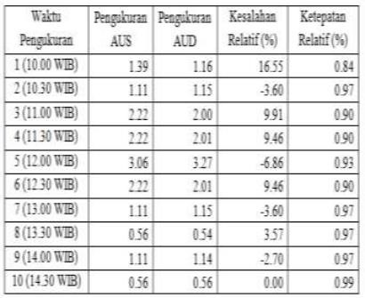Berikut adalah hasil pengukuran terhadap nilai rata-rata beserta prosentase kesalahan, ketepatan relatif dengan prosentase kesalahan. Beserta analisis grafik yang telah dilakukan.

**Gambar 4. Ketepatan Sistem Pengukuran Kelajuan Angin**

Aspek lain yang perlu ditinjau adalah kecepatan angin. Karena angin memiliki pengaruh yang penting terhadap pembentukan gelombang, arus air, dan perpindahan pasir. Apabila tidak dilakukan antisipasi, maka petani tambak udang akan merugi karena 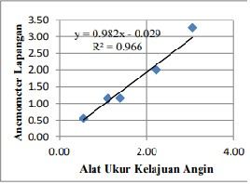tambak mereka akan terdampak.

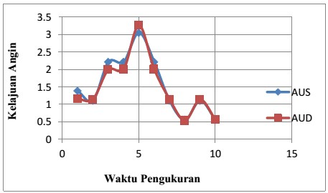

**Gambar 5. Grafik Perbandingan Antara Kelajuan Angin antara KA-001**

Dari grafik didapatkan persamaan linier perbandingan kelajuan angin dari alat ukur dengan alat ukur standar adalah Y= 0.982X-0.029, dimana Y adalah kelajuan angin dari alat ukur standar dan X adalah hasil pengukuran kelajuan angin dari alat ukur dengan determinan R2= 0.966. Berdasarkan persamaan diatas dapat diambil kesimpulan bahwa, alat ukur kelajuan angin yang dibuat 98% mendekati kelajuan angin yang diukur menggunakan alat ukur standar dengan determinan R2=0.966 pada anemometer yang memiliki kaitan erat dan sudah dapat dijadikan sebagai alat ukur kelajuan angin. Berikut adalah grafik perbandingan antara Pengukuran Kelajuan Angin menggunakan Anemometer Lapangan terhadap KING DETIC.

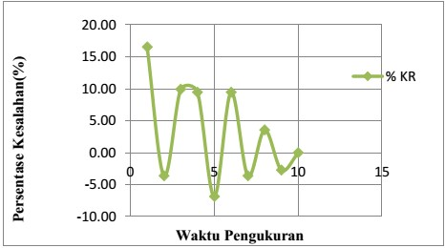**Gambar 6. Grafik Pengukuran Kelajuan Angin Menggunakan** **Anemometer Lapangan Terhadap KA-001**

**Gambar 7. Grafik Prosentase Kesalahan yang terjadi pada saat Pengukuran**

Dari hasil pengolahan data yang di masukkan ke grafik pada Gambar 13 persentase kesalahan yang terjadi berkisar antara -2,70 % sampai dengan 16.55% dengan persentase kesalahan rata-rata 3.22%. Ketepatan relatif dari alat ukur ini berkisar antara 0.84 sampai 0.99 dengan prosentase ketepatan adalah 93.42%.

Berdasarkan hasil pengujian yang dilakukan, ketepatan relatif dari alat ukur ini berkisar antara 0.84 sampai 0.99 dan persentase ketepatan adalah 93.42% dengan persentase kesalahan rata-rata 3.22% dan untuk ketelitian rata-rata kelajuan angin adalah 98.9% dengan standar deviasi rata-rata 0.02 dan kesalahan relatif rata-rata yaitu 1.11%.

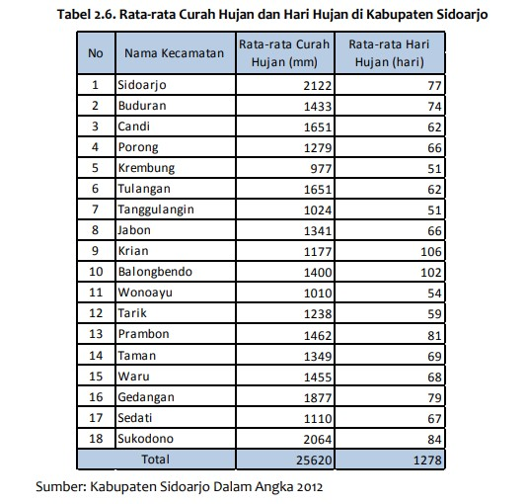Kelajuan angin minimal yang dapat diukur dari alat ukur ini adalah 0.01m/s dengan kelajuan angin maksimalnya yaitu 5.40m/s karena keterbatasannya sumber angin yang tersedia. Kelebihan dari alat ukur ini adalah memilikI sistem mekanik yang sederhana dan ringan, kemudian tampilan keluaran dari alat ukur ini sudah terkoneksi ke PC, dengan tampilan nilai dan grafik melalui program *megunolink* yang sederhana dan mudah di jalankan dengan data yang dapat disimpan untuk kemudian diolah.

1. **Analisis Implementasi Ka-001 Di Desa Kedung Pandan Sidoarjo**

Curah hujan di Kabupaten Sidoarjo selama 10 tahun terakhir mengalami fluktuasi. berdasarkan data yang diperoleh, hujan sering terjadi pada bulan Desember hingga bulan Maret. Namun, berdasarkan data BMKG telah terjadi pergeseran bulan jumlah hari hujan terbanyak (puncak musim hujan). Begitu juga dengan curah hujan mengalami perubahan.

**Tabel 1. Rata-rata Curah Hujan dan Hari Hujan di Kabupaten Sidoarjo**

Berdasarkan beberapa analisis yang telah dilakukan, maka dapat dilihat bahwa keberlangsungan petani tambak udang bergantung kepada cuaca dan kecepatan angin untuk memperkirakan banjir pasang. Sehingga petani tambak di kecamatan Muaragembong membutuhkan alat deteksi untuk mengatasi hal tersebut. Berdasarkan masalah tersebut, KA-001 memiliki kandidat kuat untuk dapat diaplikasikan di tambak petani udang di Desa Kedung Pandan Kabupaten Sidoarjo, sebagai alternatif upaya untuk mengatasi gagal panen udang karena cuaca yang tidak menentu dan kurangnya persiapan dalam pencegahan oleh para petani tambak udang.

**KESIMPULAN**

Berdasarkan pembahasan yang telah dilakukan maka dapat diambil sebuah kesimpulan bahwa KA-001 memiliki kandidat untuk diterapkan. Sebagai alat untuk membantu petani tambak di Desa Kedung Pandan Kabupaten Sidoarjo dalam mendeteksi angin dan curah hujan. Hal ini berdasarkan beberapa analisis yang telah dilakukan, dapat dilihat bahwa keberlangsungan petani tambak udang bergantung kepada cuaca dan kecepatan angin untuk memperkirakan banjir pasang. Sebagai alternatif upaya untuk mengatasi gagal panen udang karena cuaca yang tidak menentu dan kurangnya persiapan dalam pencegahan oleh para petani tambak udang.

**SARAN**

Beberapa saran yang diberikan untuk pengembangan KA-001 diantaranya adalah data yang diperoleh dari pengukuran alat ukur kelajuan angin bukanlah data rata-rata kelajuan angin namun hanya data sesaat kelajuan angin. Jadi perlu dilakukan penelitian atau percobaan lebih lanjut untuk penyempurnaanya untuk menghasilkan alat yang lebih tepat, teliti dan dapat dihandalkan. Untuk implementasi KA-001 pada petani tambak di Desa Kedung Pandan Kabupaten Sidoarjo juga perlu koordinasi dengan pemerintah daerah untuk realisasi.

**DAFTAR PUSTAKA**

Anwar, N. (2009). *Analisis Respon Produksi, Permintaan Domestik, dan Penawaran Ekspor Udang Indonesia.* Bogor: Departemen Ilmu Ekonomi Fakulatas Ekonomi dan Manajemen IPB.

Banodin, R. (2011). *Alat Penunjuk Arah Angin dan Pengukur Kecepatan Angin Berbasis Mikrokontroller AT89C51.* Semarang: Jurusan Teknik Elektro Fakultas Teknik Universitas Diponegoro.

Barokah, U. (2010). Strategi Pengembangan Perikanan Tambak Sebagai Sub Sektor Unggulan Di Kabupaten Sidoarjo.

Dinas Perikanan Kabupaten Sidoarjo. (2016). *Sidoarjo Dalam Angka 2015.* Sidoarjo: Badan Pusat Statistik Kabupaten Sidoarjo.

Furter, J., & Hauser, P. (2018). *Interactive control of purpose built analytical instruments with forth on microcontrollers - A tutorial.* Basel: Analytica Chimica Acta.

HW group. (2019). *SMS-GW3: a gateway for sending SMS messages from HWg devices*., from HW group: https://www.hwgroup.com/accessory/sms-gw3.Retrieved September 16, 2019.

Lindawati, & Kurniasari, N. (2014). Persepsi Pelaku Usaha Tambak Terhadap Penanggulangan Bencana Banjir Di Pantai Utara Jawa Barat. *Buletin Riset Sosek Kelautan dan Perikanan*, 59-64.

Pangestu, Y. C., Sonjaya, E., Sugihantoro, D., & Mangestiyono, W. (2014). *Rancang Bangun Anemometer Mangkok Dengan Uji Laboratorium Dan Lapangan ( Design Cup Anemometer With Laboratory And Field ).* Semarang: Universitas Diponegoro.

Reverter, F. (2018). *Interfacing sensors to microcontrollers*. *Smart Sensors and MEMs*, 23-55.

Nurhalimah. (2015). Upaya Dinas Kebudayaan Rosalina, M. (2015, March 18). *Anemometer*.,from Memanfaatkan Perkembangan Teknologi dengan Baik: <https://keterampilanmeita.wordpress.com/category/anemometer/>. Retrieved September 15, 2019.

Supriyati, Meliza, & Aniek. (2017). Industrialisasi Pertambakkan Kabupaten Sidoarjo Sebagai Upaya Peningkatan Kemakmuran Masyarakat. *Pengabdian LPPM Untag Surabaya*, 26-32.

Wicaksono, G. (2016). *Rancang Bangun Alat Pengukur Arah dan Kecepatan Angin.* Surabaya: Universitas Airlangga.

Wirjohamidjojo, S., & Swarinoto, Y. S. (2013). *Meteorologi Sinoptik Analisis Dan Penaksiran Hasil Analisis Cuaca Sinoptik.* Jakarta: Pusat Penelitian dan Pengembangan Badan Meteorologi Klimatologi dan Geofisika.

Yanti, N., Yulkifli, & Kamus, Z. (2015). Pembuatan Alat Ukur Kelajuan Angin Menggunakan Sensor Optocoupler Dengan Display Pc. *Sainstek*, 95-108.